# Итог выполнения работы

Задание 1

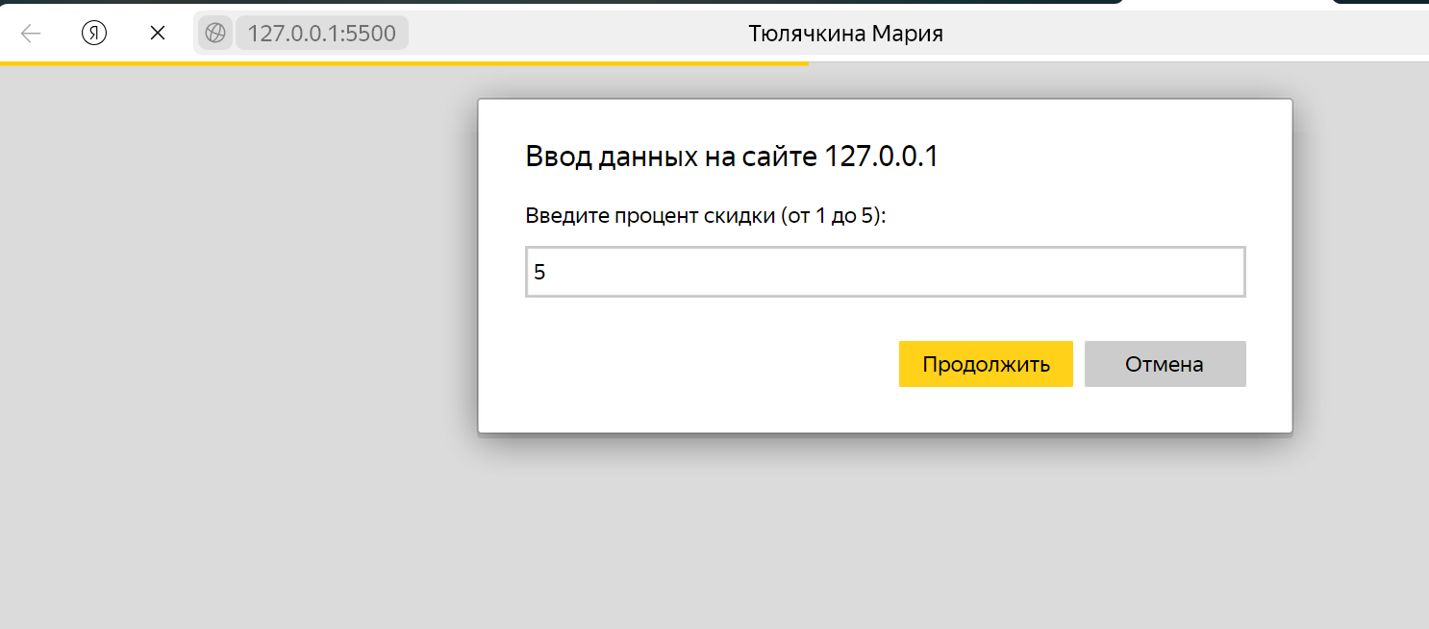

Задание 2

